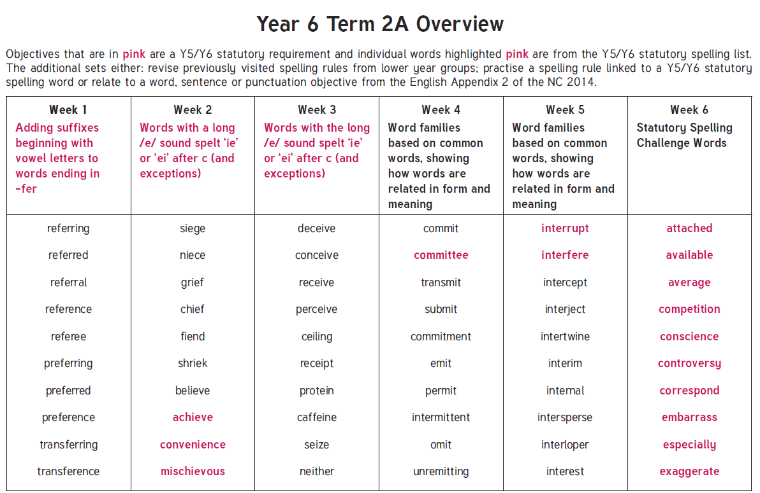
Week | 1 | 2 | 3 | 4 | 5 | 6
Set on | 10.01.22 | 17.01.22 | 24.01.22 | 31.01.22 | 07.02.22 | 14.02.22
Tested on | 17.01.22 | 24.01.22 | 31.01.22 | 07.02.22 | 14.02.22 | 07.03.22

